NOMBRE DEL ISAIAS:

NOMBRE DEL REPRESENTANTE:

1. **RESEÑA HISTORICA:** (Describa brevemente cómo surgió la idea de iniciar su Isaías 58 y como se animaron a ello, de donde salieron los voluntarios y los demás detalles que crean que son interesantes o que llamen la atención. Por ejemplo: Cierto día mientras estaba haciendo___ el hermano tal me comento de la idea y me pareció imposible pero cuando ____, me di cuenta que era la voluntad de Dios y entonces ____ me dijo que me apoyaría, y así, decidimos empezar.)

Escriba aquí.

1. **ACTIVIDADES QUE HACEN CONTINUA Y OCASIONALMENTE:** (será muy bueno incluir de donde salieron las ideas de hacerlas y los resultados que hasta ahora se han logrado en la comunidad. Por Ejemplo: En primer lugar se provee de alimento a ______ familias, aparte de eso, a los niños de dichas familias se les presta el servicio de tareas dirigidas, con lo que reducido notoriamente la deserción escolar de los niños en la comunidad. Se han realizado _____ veces jornadas de limpieza de espacios públicos, dando a conocer la identidad de la Iglesia Adventista del Séptimo Día y el Proyecto Isaías 58).

Escriba aquí.

1. **PROYECTOS O NECESIDADES DEL MINISTERIO:** (Aquí se agregan los planes a futuro o que están iniciando y lo que se necesita para llevarlos a cabo o finalizarlos, Por Ejemplo: Recientemente hemos contemplado la posibilidad de iniciar un hogar de paso para las personas que vienen de las zonas rurales a los hospitales y no tienen donde bañarse o lavar su ropa. Por ahora tenemos una casa que el Hermano ____ ha prestado y solamente podemos ayudar con____ aun hace falta ____ y _____.

Escriba aquí.

1. **DATOS DE CONTACTO Y FOTOGRAFIAS DE LOS DIRECTORES Y EL LUGAR:** (Ejemplo: para contactarnos, escribanos al numero de whatsapp +580424…. **, o al correo [abcde@fghi.com](mailto:abcde@fghi.com)).

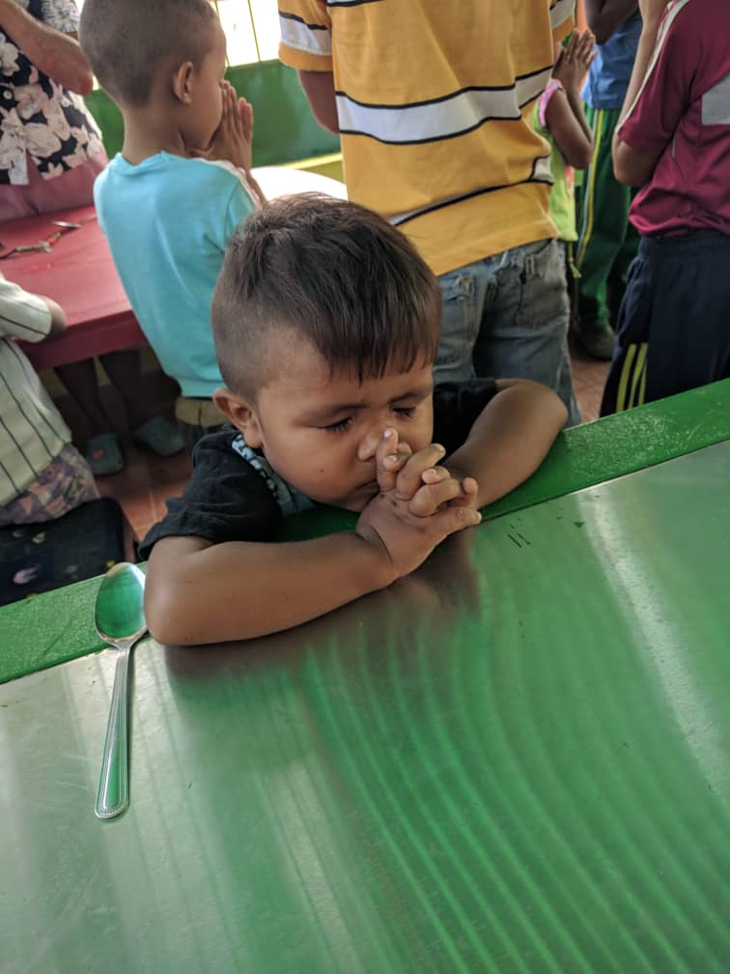

CARMEN DE LA FUENTE: DIRECTORA DEL PROYECTO



DOROTEA JIMENEZ: TESORERA Y

DIRECTORA DE COMUNICACIONES

DOROTEA JIMENEZ:



TESORERA Y DIRECTORA DE COMUNICACIONES



EUSTOQUIO RAMIREZ:

ENCARGADO DE COMPRAS



SANDRA MACIAS.

REBECA PERALTA

DANIELA PEREZ: COCINERAS

LUGAR Y EQUIPO DE TRABAJO

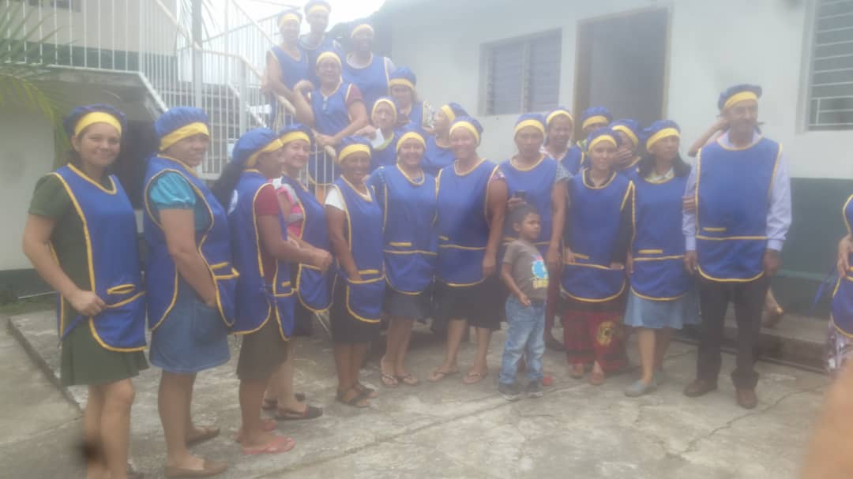

LUGAR, EQUIPO DE TRABAJO Y PERSONAS QUE ATENDEMOS

